

桐生市ＳＤＧｓ100点チャレンジ2026 記録表
ＳＤＧｓ未来都市
詳細はこちら
★実施した日付を記録し、点数の合計が100点になったら、裏面に記入して応募しよう。家族といっしょにチャレンジしてみよう。
No | チャレンジメニュー  （チャレンジ期間：2026年10月から2027年1月29日まで） | 関連する  主なゴール | 実施日 |  |  |  |  | 点数
No | チャレンジメニュー  （チャレンジ期間：2026年10月から2027年1月29日まで） | 関連する  主なゴール | 1回目 | 2回目 | 3回目 | 4回目 | 5回目 | 点数
1 | 家族と協力し、フードバンクや子ども食堂に食材を寄付（きふ）する。 | １・２・12 | / |  |  |  |  | 10
2 | スポーツなどで体を動かす。［5回］ | ３ | / | / | / | / | / | 10
3 | 読書をする。［5回］ | ４ | / | / | / | / | / | 10
4 | ＳＤＧｓに関するイベントに参加する。 | ４・17 | / |  |  |  |  | 20
5 | ふろ水の再利用や、こまめにじゃ口を閉めるなど、節水を心がける。［5回］ | ６ | / | / | / | / | / | 10
6 | 家族と協力し、廃食用油の回収を利用する。 | ６ | / |  |  |  |  | 10
7 | 照明やテレビ、エアコンなどのムダな使用をせず、節電を心がける。［5回］ | ７ | / | / | / | / | / | 10
8 | 家族と協力し、宅配ボックスや置き配などで再配達なく荷物を受け取る。 | ７・８ | / |  |  |  |  | 10
9 | 家族と協力し、近所のお店で買い物をする/地場産品を購入する。［5回］ | ７・８・11 | / | / | / | / | / | 20
10 | いじめの防止について、友だちや家族と話し合う。 | 10 | / |  |  |  |  | 10
11 | おまつりや清掃活動、防災活動など地域の行事に参加する。 | 11・17 | / |  |  |  |  | 20
12 | 家具転倒防止や防災バッグ準備、避難所の確認など、家族で災害に備える。 | 11 | / |  |  |  |  | 10
13 | 自家用車ではなく、公共交通機関を利用する。［3回］ | 11・13 | / | / | / |  |  | 20
14 | こわれたり、いたんだ道具やおもちゃを修繕して使う。 | 12 | / |  |  |  |  | 10
15 | 家族でごみを分別し、再生資源の集団回収や店頭回収を利用する。［3回］ | 12 | / | / | / |  |  | 20
16 | 外出時にエコバック、マイボトル、マイはしなどを使用する。［5回］ | 13・14・15 | / | / | / | / | / | 10
17 | 山、海、川など自然に親しむ（ごみは持ち帰る）。 | 14・15 | / |  |  |  |  | 10
18 | 平和について、家族や友だちと話し合う。 | 16 | / |  |  |  |  | 10
19 | SDGsに役立つ行動を自分で考えて取り組んでみよう。  （ ） |  | / |  |  |  |  | 10

桐生市ＳＤＧｓ100点チャレンジ2026 応募用紙
お名前 |  | 生年月日
学校 |  | 学年
住所 | 桐生市 | 電話番号
Eメール
● チャレンジしたメニューのNoと点数（100点未満は応募できません。）
No |  |  |  |  |  |  |  |  |  |  | 合計
点数
● チャレンジした感想

※以下は、保護者がご記入ください。
保護者氏名 |  | □ 本応募に同意します。（□にレ点）
● 保護者のコメント

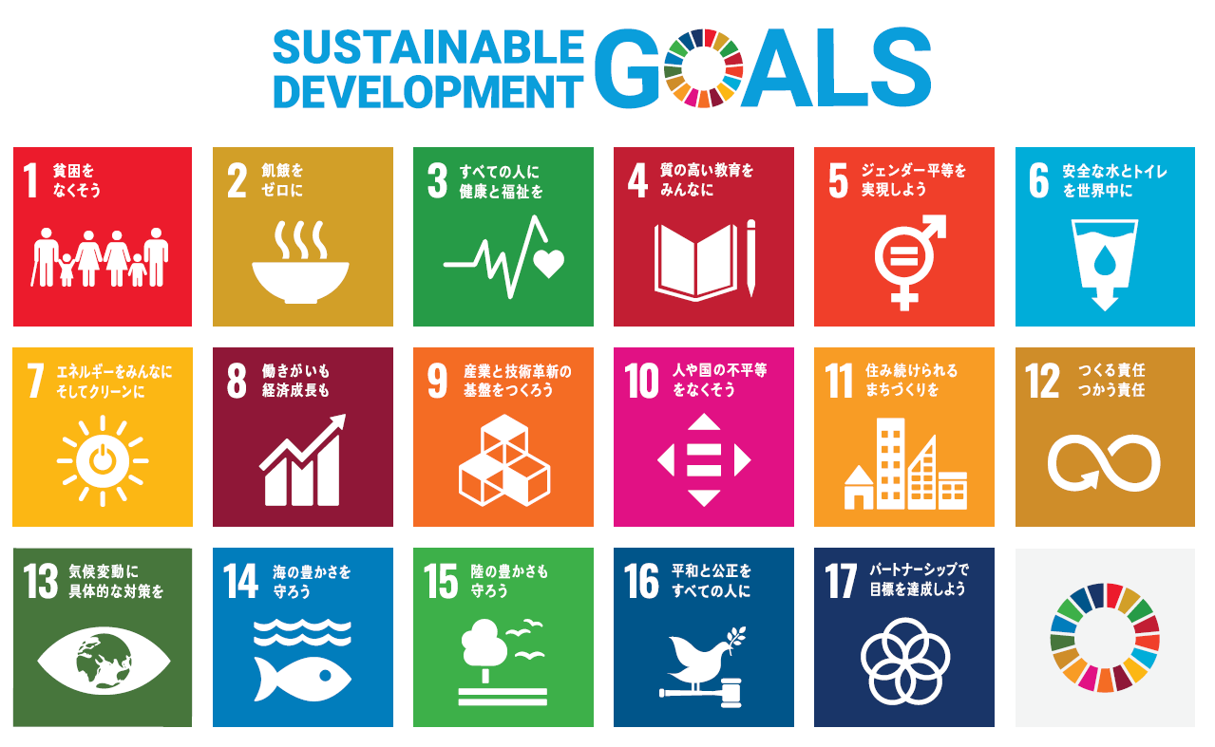

★印刷する場合は、両面印刷してください。

★受付期間内に電子申請、郵送、窓口提出のいずれかの方法で応募してください。

★電子申請はこちら
QR

★郵送・窓口提出はこちら
〒376-8501
桐生市織姫町1-1
桐生市ＳＤＧｓ推進課
（桐生市役所3階）

★抽選で桐ペイカード（500
ポイント）をお送りします。

